Kusus Lite Dev

Materi : read Ci

1. Buat Projek CI dengan nama Pasing1
2. Atur (base_url) di file Config.php
3. Buat syntax/kodingan Controller di welcome.php

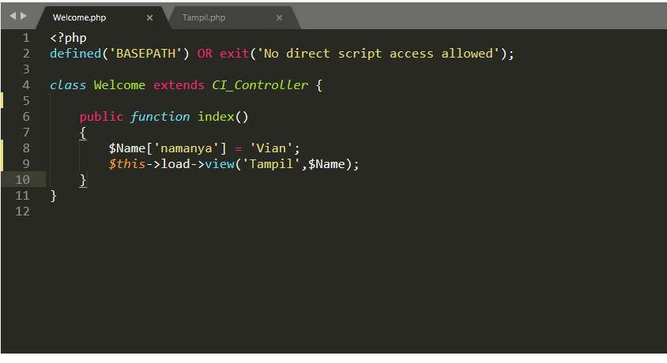

1. Buat Tampil.php pada file view

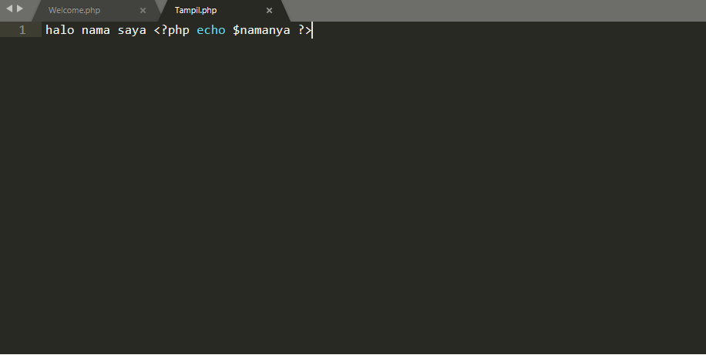

1. Buka browser dengan link localhost/Pasing1